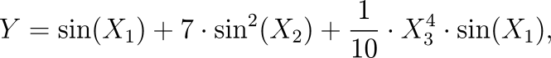
Příklad 5.5: Uvažujme model tvaru:
kde X₁, X₂, X₃ jsou všechny náhodné veličiny s rovnoměrným rozdělením pravděpodobnosti na intervalu (−π, π). Proveďme globální analýzu citlivosti.

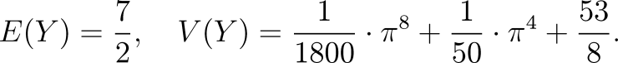
Řešení: Nejprve určíme střední hodnotu a rozptyl řešení Y. To provedeme výpočtem pomocí systému Maple, viz zdrojový kód Maple na konci. Obdržíme tak:
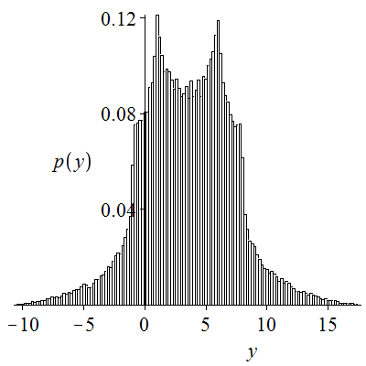
Pravděpodobnostní rozdělení veličiny Y můžeme odhadnout vygenerováním realizací pro X₁, X₂, X₃, následným vyhodnocením a zobrazením histogramu (v Maple příkazem Histogram). Histogram získaný v systému Maple pro M = 10⁵ vyhodnocení modelové rovnice je uveden na obrázku 5.1.
Obr. 5.1 Histogram vygenerovaných řešení pro model příkladu 5.5.
Podle vztahu (5.8)
vypočítáme hodnoty vlivů prvního řádu jednotlivých parametrů X_{i} na řešení Y (pro i = 1, 2, 3):
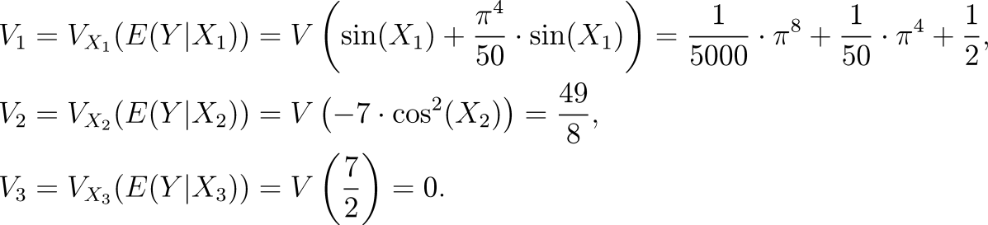
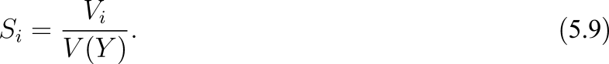
Následně určíme podle vztahu (5.9)

indexy globální citlivosti pro parametry X₁, X₂, X₃:
V tomto jednoduchém příkladu bylo možné získat indexy globální citlivosti analyticky zavedenými vztahy. Pro názornost vypočítejme nyní indexy globální citlivosti pomocí Soboľovy metody.
Nejprve musíme vygenerovat dvě skupiny realizací parametrů X₁, X₂, X₃. Nechť každá skupina obsahuje M = 10⁵ realizací pro každý z parametrů. Zvolíme jednu ze skupin, spočteme M vyhodnocení modelu Y (pro jednotlivé realizace parametrů X₁, X_{2,} X₃) a určíme jejich průměr (tj. střední hodnotu) a rozptyl. Obdržíme:
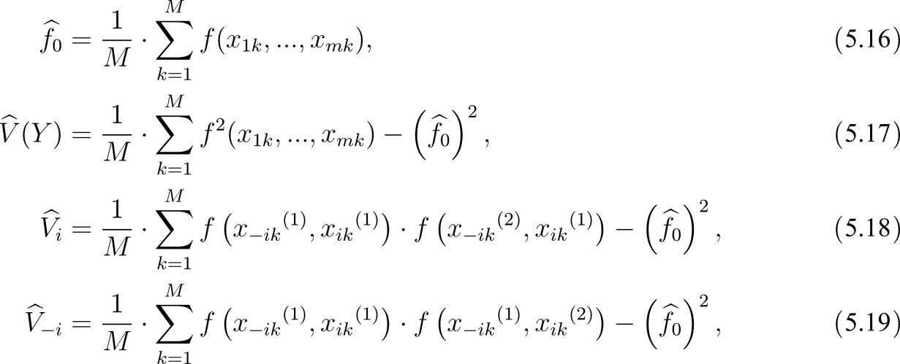
Nyní přistoupíme k výpočtu odhadů vlivů jednotlivých parametrů deﬁnovaných vztahem (5.16) až (5.18).

Pro výpočet vlivu V₁ parametru X₁ vypočteme dalších M vyhodnocení modelu Y, a to tak, že budeme brát realizace parametru X₁ z první skupiny (té dříve zvolené) a realizace parametrů X₂, X₃ z druhé skupiny na začátku vygenerovaných realizací. Zcela analogicky vypočteme jiných M vyhodnocení modelu Y jak pro určení vlivu V₂ parametru X₂, tak pro určení vlivu V₃ parametru X₃. Získáme níže uvedené hodnoty:
Po výpočtu vlivů V₁, V₂, V₃ můžeme přistoupit k výpočtu indexů globální citlivosti prvního řádu podle vztahu (5.9):
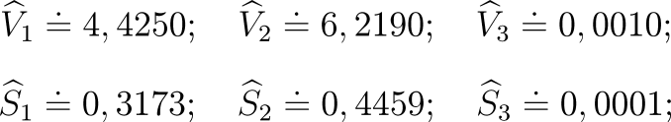
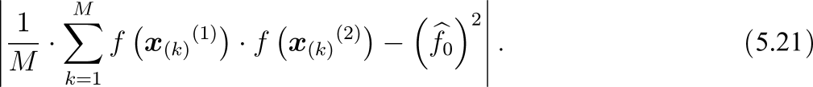
Jestliže aplikujeme korekční člen (5.21),
jehož hodnota je přibližně −0,0571. Homma a Saltelli (viz [24]) doporučují korekční člen (5.21) aplikovat bez absolutní hodnoty na jednotlivé rozptyly (pro i₁,…,i_{s} ∈ {1,2,3}, i₁ < … < i_{s}) tak, že od rozptylů prvního řádu (V_{i}) se korekční člen odečte. Pak obdržíme:

Základní zdrojový kód pro výpočet výše uvedených hodnot v Maple:

Výpočet indexů globální citlivosti pomocí systému Maple
M := 10^5:
with(Statistics):
X[1] := RandomVariable(Uniform(-Pi, Pi)):
X[2] := RandomVariable(Uniform(-Pi, Pi)):
X[3] := RandomVariable(Uniform(-Pi, Pi)):

X1s := Sample(X[1], M): # M realizaci veliciny X[1]
X2s := Sample(X[2], M): # M realizaci veliciny X[2]
X3s := Sample(X[3], M): # M realizaci veliciny X[3]

Ys := sin~(X1s) + 7*(sin~(X2s))^~2 + ((1/10)*X3s^~4)*(sin~(X1s)):

f[0] := Mean(Ys): # odhad stredni hodnoty
V[0] := Variance(Ys): # odhad rozptylu

X1s2 := Sample(X[1], M): # "druha skupina" M realizaci veliciny X[1]
X2s2 := Sample(X[2], M): # "druha skupina" M realizaci veliciny X[2]
X3s2 := Sample(X[3], M): # "druha skupina" M realizaci veliciny X[3]
Ys2 := Vector(M):

# citlivost parametru X[1]
Ys2 := sin~(X1s) + 7*(sin~(X2s2))^~2 + ((1/10)*X3s2^~4)*~(sin~(X1s)):
V[1] := Mean(Ys*~Ys2)-f[0]^2;
S[1] = V[1]/V[0];

# citlivost parametru X[2]
Ys3 := sin~(X1s2) + 7*(sin~(X2s))^~2 + ((1/10)*X3s2^~4)*~(sin~(X1s2)):
V[2] := Mean(Ys*~Ys3)-f[0]^2;
S[2] = V[2]/V[0];

# citlivost parametru X[3]
Ys4 := sin~(X1s2) + 7*(sin~(X2s2))^~2 + ((1/10)*X3s^~4)*~(sin~(X1s2)):
V[3] := Mean(Ys*~Ys4)-f[0]^2;
S[3] = V[3]/V[0];

# korekcni clen
Ysk := sin~(X1s2) + 7*(sin~(X2s2))^~2 + ((1/10)*X3s2^~4)*~(sin~(X1s2)):
V[k] := Mean(Ys*~Ysk)-f[0]^2;

V závorce je uvedená pro porovnání zaokrouhlená hodnota přesné hodnoty V(Y).
Absolutní hodnota byla přidána, aby příslušná věta měla správný matematický význam. Znaménko členu v absolutní hodnotě je však podstatné!

